«ВИТРИНА ГРИЛЯ ТЕПЛОВАЯ ЭЛЕКТРИЧЕСКАЯ ВГТЭ»
ПАСПОРТ

ПАСПОРТ
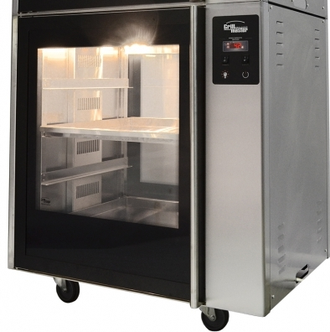

ВИТРИНА ГРИЛЯ ТЕПЛОВАЯ ЭЛЕКТРИЧЕСКАЯ ВГТЭ
Данный паспорт является документом, совмещенным с руководством по эксплуатации.
Данный паспорт в течение всего срока эксплуатации гриля должен находиться у лиц, ответственных за эксплуатацию витрины.

Содержание
1. Общие указания | 3
2.Назначения изделия | 3
3. Технические характеристики | 4
4. Комплектность | 5
5. Устройство и принцип работы | 5
6. Требования по технике безопасности и пожарной безопасности | 8
7. Подготовка к работе | 9
8. Порядок работы | 10
9. Техническое обслуживание | 11
10. Возможные неисправности и способы их устранения | 12
11. Правила транспортировки и хранения | 13
12. Гарантии изготовителя | 13
13. Утилизация изделия | 15
14. Свидетельство о приемке | 16
15. Талон на гарантийное обслуживание | 17
Приложение 1. Электрическая схема | 18
Приложение 2. Акт ввода в эксплуатацию | 19

- Общие указания
  - Приобретая нашу витрину, внимательно ознакомьтесь с настоящим руководством по эксплуатации. Аккуратное и бережное обращение с изделием и соблюдение требований настоящей инструкции, позволят Вам успешно эксплуатировать его длительное время.
  - Распаковка, установка и испытание витрины должны производиться специалистами по монтажу и ремонту пищевого оборудования. Подключение к электросети должно осуществляться специалистом, имеющим соответствующий допуск для работы с электрооборудованием.
  - Обслуживание и эксплуатация витрины допускается только специально обученным персоналом.
  - При покупке витрины требуйте проверку комплектности.
  - Оберегайте витрину от ударов и небрежного обращения.
  - При нарушении потребителем правил, изложенных в настоящем руководстве по эксплуатации, витрина гарантийному ремонту не подлежит.
  - Предприятие «Гриль-Мастер» постоянно совершенствует конструкцию изделий, поэтому внешний вид и технические характеристики изделия могут отличаться от указанных в данном руководстве без ухудшения потребительских свойств
  - Срок службы изделия – 8 лет.
- Назначение изделия
  - Витрина тепловая служит для кратковременного хранения приготовленного продукта в горячем виде. Для предотвращения пересыхания продуктов предусмотрено пароувлажнение. Корпус витрины изготовлен из нержавеющей стали, что позволяет использовать данную установку в системе общественного питания.
  - Витрина работает от электросети переменного тока частотой 50Гц, напряжением 220В, и предназначена для эксплуатации в отапливаемом помещении с диапазоном температур окружающего воздуха от +10ºС до +50ºС, относительной влажностью воздуха 80% при 20°С, при условии гарантированного проветривания или наличия вытяжной вентиляции.
- Технические характеристики
Основные технические характеристики гриля представлены в таблице 1, габариты и внешний вид представлены рисунке1.
Таблица 1
Наименование | Значение
Рабочее напряжение гриля, В/при частоте 50Нz | 220
Количество ТЭНов, шт. | 2
Номинальная мощность гриля, кВт | 5,0
Масса, кг | 184
Размеры витрины, мм | 1030х750х950
Количество уровней, шт. | 4
Расстояние между полками, мм | 178
Диапазон температуры в камере, ⁰С | 30-90

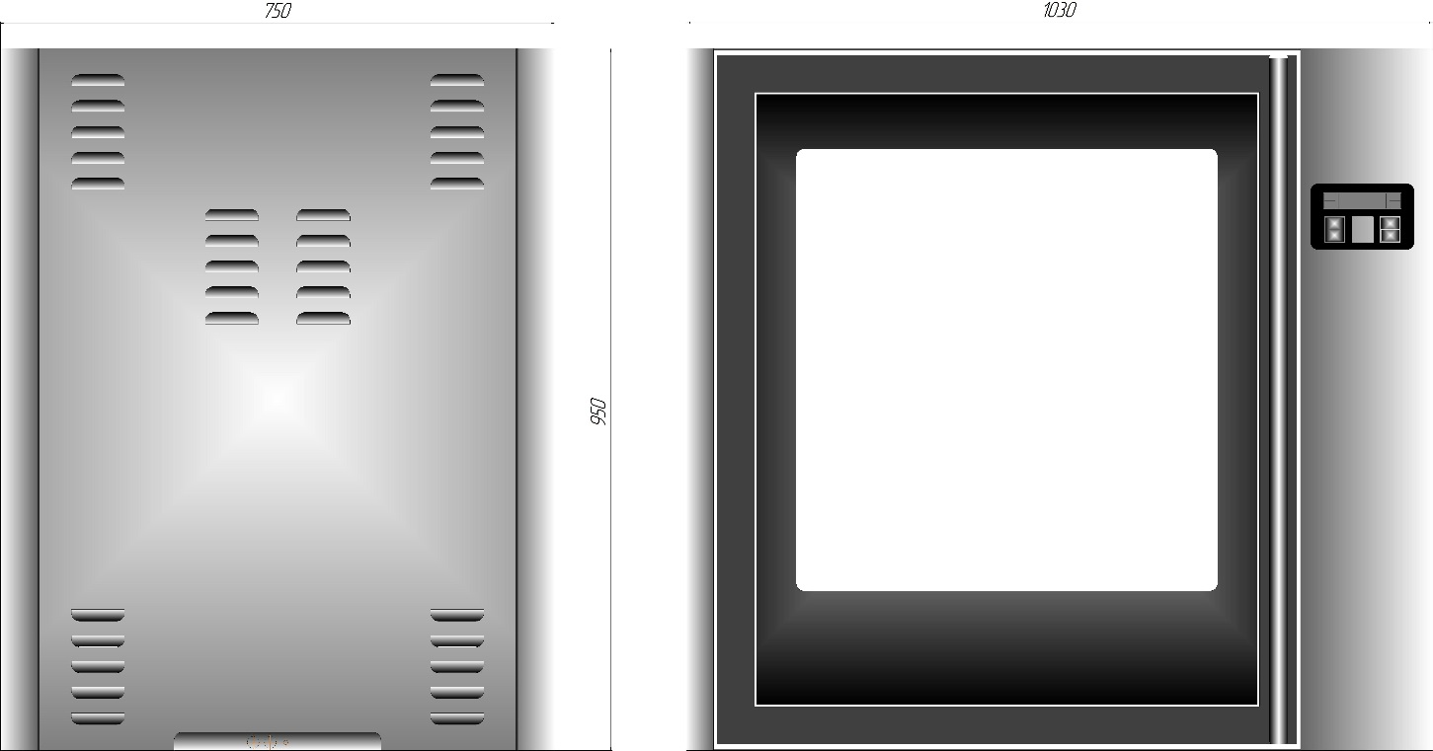
Рисунок 1

- Комплектность
Таблица 2
Наименование | Кол-во
1. Витрина гриля тепловая электрическая | 1
2. Поддон 653х657 мм | 4
3. Ванночка для воды | 1
5. Руководство по эксплуатации | 1
6. Сертификат соответствия | 1

Витрина, для удобства перемещения комплектуется съемными колесами со стопорами. Витрина по заказу может устанавливаться на ножках с резьбой М10 или пластине.
Тепловая витрина с пароувлажнением и конвекцией идеально подходит для установки совместно с конвекционным грилем Ф3КЭЛ/1, при этом на витрину устанавливаются ловители. Также витрина может использоваться как самостоятельный элемент в качестве тепловой витрины или расстоечного шкафа, для этого следует использовать рым-болты установленные на крыше, которые после установки могут быть сняты.
При установке витрины вместе с конвекционным грилем произвести подключение к сети с напряжением 380В. Для осуществления этого витрина оборудована 4-х жильным кабелем, с помощью которого подключается гриль.
- Устройство и принцип работы
Витрина тепловая представляет собой камеру (1). Основание изготовлено из нержавеющей стали. Внутри камеры находятся поддоны (2) из нержавеющей стали для хранения или разогрева продуктов и ванночка для заполнения водой. Нагревание и поддержание заданной температуры внутри производится при помощи нагревателей (ТЭН). С двух сторон тепловая камера закрывается стеклянными дверями (3). В тепловой камере установлены четыре лампы освещения. С правой стороны от камеры находится отсек управления. На передней стенке отсека управления расположена панель управления (4). На направляющие (5) устанавливается поддон (6).

2

6

5

4

3

1

Рисунок 2

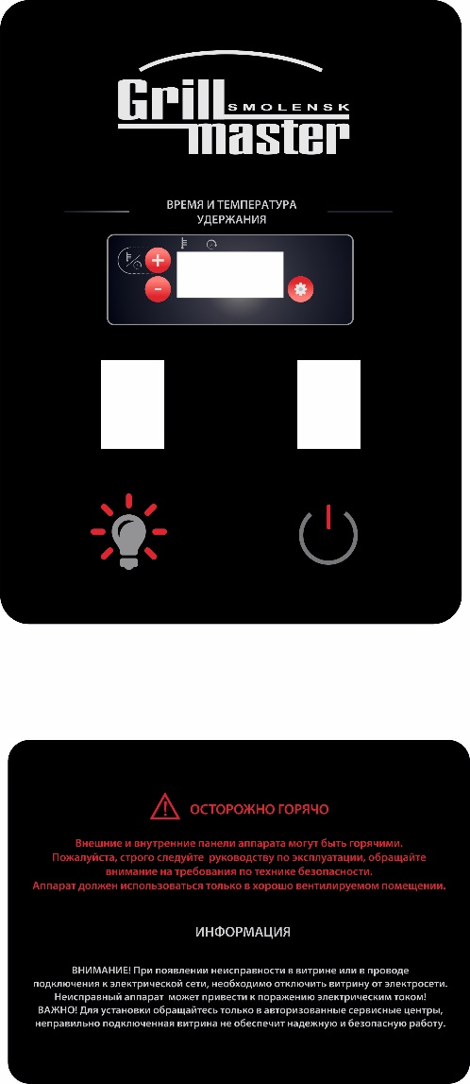  9  4  8  7  5  2  3  1 | 3-Выключатель освещения  4-Выключатель питания  Рисунок 3

Программируемый параметр задается с помощью табло (7) см рисунок 3.
Цифровой индикатор (8) служит для отображения значения параметра (температура).
Кнопка программирования (9) кратковременным нажатием переводит табло в режим программирования, при этом показания цифрового индикатора начинают мигать. Повторное кратковременное нажатие кнопки выводит табло из режима программирования, при этом установленное значение программируемого параметра сохраняется в энергонезависимой памяти.
Светодиодные индикаторы показаний (5) сигнализируют о том, что показывает цифровой индикатор:
- горит – на цифровой индикатор выводится значение температуры;
- мигает 4 раза в секунду- неисправность датчика температуры.
Кнопки «+» (1):
- в режиме программирования служат для увеличения значения температуры.
Кнопки «-» (2):
- в режиме программирования служат для уменьшения значения температуры.
- Требования по технике безопасности и пожарной безопасности
  - Установка «ВИТРИНА ГРИЛЯ ТЕПЛОВАЯ ЭЛЕКТРИЧЕСКАЯ» выполнена с защитой от поражения электрическим током по классу 1 по ГОСТ 27570.0,степень защиты по ГОСТ 14254-IP33.
  - Общие требования безопасности к электрическим установкам в соответствии с ГОСТ 27570.0-87 «Безопасность бытовых и аналогичных электрических приборов» и ГОСТ 26582-85 «Машины и оборудование продовольственные».
  - При длительных перерывах в эксплуатации (на ночь) необходимо отключать изделие от сети электроснабжения.
  - Перед включением установки убедитесь в целостности кабеля. Не допускается эксплуатация установки с поврежденным кабелем.
  - Витрина устанавливается на устойчивом, горизонтальном несгораемом основании, на расстоянии не менее 1м от легковоспламеняющихся предметов.
  - Установка относится к приборам, работающим под надзором.
Внимание! В рабочем состоянии жаростойкие стекла имеют высокую температуру! Остерегайтесь ожога! Не допускайте попадания воды на раскаленные жаростойкие стекла.
  - Все работы по устранению неисправностей и ремонту витрины должны выполняться лицами, имеющими соответствующий допуск и только после отключения гриля от сети!
  - Корпус витрины должен быть заземлен. Место заземления обозначено специальным значком.
  - ВНИМАНИЕ!Не допускается применять водяную струю для мытья витрины.
  - Запрещается:
    - оставлять без надзора работающую витрину;
    - держать вблизи включенного витрины легковоспламеняющиеся вещества и предметы;
    - эксплуатация витрины в помещениях с относительной влажностью воздуха более 80%, имеющих токопроводящие полы;
    - прикасаться одновременно к включенному в сеть витрины и устройствам естественного заземления (батареям отопления, водопроводным кранам);
    - включать витрину без заземления;
    - производить санитарную обработку на включенной витрине;
    - использовать витрину в пожароопасных и взрывоопасных зонах.
Внимание! Для очистки наружной поверхности витрины не допускается применять водяную струю.
Внимание! Запрещается мыть горячую тепловую камеру.

- Подготовка к работе
  - Распаковка, установка и испытание витрины должны производиться специалистами по монтажу и ремонту торгово-технологического оборудования
  - После распаковывания, перед включением в сеть, витрину должна быть выдержана при комнатной температуре в течение 6 часов.
  - После распаковывания витрины удалить защитную пленку, произвести санитарную обработку с помощью стандартных средств очистки.
  - Витрину следует разместить в хорошо проветриваемом помещении, если имеется возможность, то под воздухоочистительным зонтом, во избежание накопления дыма в помещении, оставляя расстояние между стенкой витрины и каким-либо другим оборудованием или стеной помещения не менее 100 мм. С боковой стороны витрины запрещается размещать теплонагревающее оборудование (плиты, сковороды, жарочные поверхности).
  - Подключить витрину к электросети согласно действующему законодательству и нормам. Подключение, обслуживание и ремонт должен производить электромеханик III – Vразрядов, имеющий квалификационную группу по электробезопасности не ниже третьей.
  - Подключение витрины к электросети осуществляется с учетом допускаемой нагрузки на электросеть
  - Необходимо надежно заземлить витрину, подсоединив заземляющий проводник к заземляющему зажиму.
Внимание! Перед включением изделия в сеть убедитесь в целостности электрошнура, наличии заземления корпуса витрины.

- Порядок работы
  - Перед включением витрины внимательно ознакомьтесь с настоящим руководством по эксплуатации и, в первую очередь, с указаниями по технике безопасности.
  - Включить электрическую вилку в сеть переменного тока с напряжением 220В.
  - Загрузить желаемый продукт в камеру.
  - Нажать кнопку «вкл.».
  - Задать необходимую температуру в рабочей камере (см. Рис. 3).
  - При необходимости увлажнения залить в ванночку необходимое количество воды.
  - По окончании работы изделие отключить от электросети, провести чистку рабочей камеры специальными чистящими средствами и вытереть насухо.
ПРЕДУПРЕЖДЕНИЕ: при извлечении продуктов соблюдайте осторожность во избежание ожогов, используйте специальные термозащитные перчатки.
  - После использования витрины необходимо ежедневно проводить очистку. Очистка производится после остывания камеры следующим порядком:
- выключите питание витрины;
- удалите вручную крупные остатки пищи из тепловой камеры;
-извлеките для промывки поддон;
-используя стандартные моющие средства промойте тепловую камеру;
- промойте рабочую камеру чистой водой и протрите все очищенные поверхности сухой тканью.
Обращайте внимание не только на чистоту гриля, но и на состояние пола вокруг него, т.к. наличие жидкости или жира на полу – это путь к травматизму.
ПРЕДУПРЕЖДЕНИЕ: соблюдайте инструкцию по эксплуатации моющих средств. При использовании моющих средств, избегайте их попадания на кожу и в глаза.
- Техническое обслуживание
  - Все работы по обслуживанию производить при отключенном изделии от электрической сети.
  - Техническое обслуживание витрины производится сервисной службой (по договору с покупателем) один раз в два месяца.
  - Работы по обслуживанию выполняются только квалифицированными специалистами. Техническое обслуживание и ремонт должен производить электромеханик III – V разрядов, имеющий квалификационную группу по электробезопасности не ниже третьей.
  - Техническое обслуживание включает в себя следующие работы:
- проверить внешним осмотром витрину на соответствие правилам техники безопасности;
- проверить исправность защитного заземления;
-проверить исправность электропроводки от автоматического выключателя электрощита до клеммника витрины;
- проверить исправность кожухов, ручек, ограждений;
- провести очистку отсека управления;
- при необходимости устранить неисправность соединительной, а также светосигнальной арматуры;
- при необходимости провести дополнительный инструктаж работников по технике безопасности при эксплуатации витрины.

- Возможные неисправности и способы их устранения
Таблица 4
Наименование неисправности | Вероятная причина | Методы устранения
Витрина не включается | Отсутствует напряжение в сети. | Проверить напряжение в сети.
Отсутствует освещение тепловой камеры, цифровые индикаторы включаются. | Перегорели лампы освещения. | Выявить и заменить.
Температура в рабочей камере не достигает установленного значения. | Вышли из строя один или несколько ТЭНов.  Вышло из строя твердотельное реле. | Выявить и заменить неисправный элемент.
- Правила транспортировки и хранения
  - Способ установки оборудования на транспортное средство должен исключать его самопроизвольное перемещение. При погрузке и разгрузке изделий должны строго выполняться требования манипуляционных знаков и надписей на упаковках.
  - До установки изделия у потребителя, его необходимо хранить в заводской упаковке в помещениях с естественной вентиляцией при относительной влажности не выше 60% и температуре окружающей среды не ниже +5°С, при отсутствии в воздухе кислотных и других паров.
  - Складирование изделий в упаковке должно производиться не более чем в 1 ярус.
  - Условия транспортирования оборудования - по группе условий 3 ГОСТ 15150 и температуре не ниже -35°С.
  - Транспортирование изделия должно производиться в заводской упаковке в вертикальном положении высотой не более чем в 1 ярус, с предохранением от осадков и механических повреждений.

- Гарантии изготовителя

  - Изготовитель гарантирует соответствие качества изделия требованиям действующей технической документации при соблюдении условий и правил хранения, транспортирования и эксплуатации, установленных в эксплуатационной документации.
  - На товар устанавливается гарантийный срок эксплуатации продолжительностью 12 (двенадцать) месяцев за исключением электронагревательных элементов, на которые устанавливается гарантийный срок 3 (три) календарных месяца, на мотор-редуктор, на петли, блоки шарниров устанавливается гарантийный срок 6 (шесть) месяцев. Гарантийный срок хранения изделия 6 (шесть) месяцев.
  - Гарантийный срок эксплуатации исчисляется с момента передачи товара Покупателю.
  - Гарантийный срок не продлевается на время, в течение которого товар не мог использоваться из-за обнаруженных в нем недостатков.
  - Гарантия не распространяется на следующие комплектующие товара: стекло закаленное, лампы накаливания, сигнальные индикаторы, плавкие вставки, шампуры, противни, гастроёмкости.
  - Продавец производит гарантийный ремонт изделия в течение 20 (двадцати) рабочих дней с момента получения рекламации.
  - Гарантия не охватывает стоимости работ и запасных частей в следующих случаях:
– не предусмотренного настоящим руководством применения;
– выхода из строя частей, подверженных нормальному износу;
– механического повреждения изделия;
– подключения в электросеть с параметрами, не соответствующими указанными в паспорте, а также отсутствия заземления изделия;
–повреждения изделия пожаром, наводнением или другим стихийным бедствием;
– транспортировки изделия в неправильном положении с нарушением правил перевозки.
  - Претензии по качеству изделия предъявляются продавцу товара в течение гарантийного срока.
  - Для определения причин поломки покупатель создает комиссию и составляет акт, в котором должны быть указаны:
– заводской номер изделия;
– дата получения изделия с предприятия-изготовителя и номер документа, по которому он был получен;
– дата ввода в эксплуатацию;
– описание внешнего проявления поломки
–какие узлы и детали сломались, износились, и т. д.
  - К рекламации следует приложить:
– заполненный гарантийный талон;
–акт о поломке;
- заполненный акт ввода в эксплуатацию.
  - Если в течение гарантийного срока изделие вышло из строя по вине покупателя, то претензии не принимаются.
  - Рекламация на детали и узлы, подвергшиеся ремонту, не предприятием-изготовителем и его официальными дилерами не рассматриваются и не удовлетворяются.

- Утилизация изделия
  - Материалы, применяемые для упаковки изделия, могут быть использованы повторно или сданы на пункты по сбору вторичного сырья.
  - Изделие для утилизации, необходимо привести в непригодность и утилизировать в соответствии с действующим законодательством.

_____________
код продукции
ВИТРИНА ГРИЛЯ ТЕПЛОВАЯ ЭЛЕКТРИЧЕСКАЯ
ПАСПОРТ
ВГТЭ.00.00.000ПС
1. ОСНОВНЫЕ СВЕДЕНИЯ ОБ ИЗДЕЛИИ
ВИТРИНА ГРИЛЯ ТЕПЛОВАЯ ЭЛЕКТРИЧЕСКАЯ____________________
№______________
заводской номер изделия
Дата выпуска___________________
2. СВИДЕТЕЛЬСТВО О ПРИЕМКЕ
Изделие изготовлено и принято в соответствии с действующей технической документацией и признано годным к эксплуатации
Мастер ОТК
М.П.___________________________________________

Регистрационный талон
Организация___________________________________________________________________________Адрес_________________________________________________________________________________
Руководитель__________________________________________________________________________Контактный тел./факс___________________________________________________________________
Где было приобретено оборудование_____________________________________________________
Россия.г. Смоленск, ул. Шевченко 79В
ТАЛОН
на гарантийный ремонт электрического аппарата
Заводской номер _________и модель_________
Дата выпуска «___»___________________20___г.
Продан_________________________________________________________________
_________________________________________________________________
(наименование торгующей организации)
Дата продажи «______»____________________________20_____г.
Владелец и его адрес_________________________________________________________
_____________________________________________________________
Подпись_________________________________
Выполнены работы по устранению неисправностей
_____________________________________________________________________________________________________________________________________________________________
«_____»________________20____г. Механик__________________
(подпись)
Владелец_________________(подпись)
КОРЕШОК ТАЛОНА
На гарантийный ремонт электрического аппарата
Модели _______
Талон изъят «___»____________________20_____г.
Механик_______________________________
(фамилия) (подпись)

Приложение 1
Схема электрическая принципиальная Витрины ВГТЭ

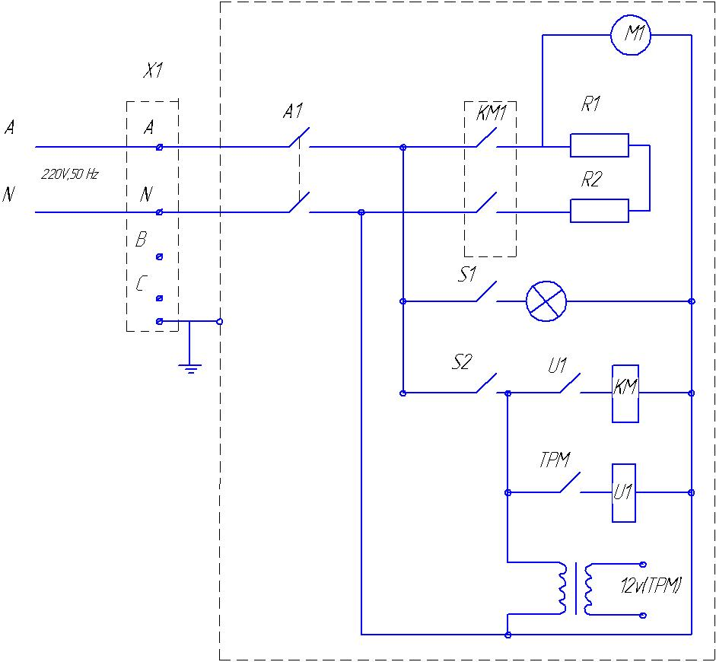
Обозначение | Наименование | Артикул
A1 | Автомат двухполюсный | 000352
М1 | Мотор с вентилятором | 000216
R1, R2 | ТЭН 2,5 кВт. | 000123
KМ1 | Контактор малогабаритный 12А | 000112
U1 | Реле | 000356
TPM | Трансформатор | 000357
S1 | Включение ламп галогеновых | 000166
S2 | Переключатель кнопочный | 000166
- | Лампа галогеновая | 000188
Приложение 2

АКТ
ввода в эксплуатацию

Изделие
«Витрина гриля тепловая электрическая ВГТЭ»
Заводской номер __________________
Дата выпуска «___»__________ 20___ г.
Место установки_____________________________________________________________ ____________________________________________________________________________
(наименование предприятия, почтовый адрес, телефон)
Дата ввода в эксплуатацию «___»__________ 20___ г.
Кем проводился ввод в эксплуатацию изделия __________________________________________________________________________________________________________________________________________________________
(наименование организации, телефон)

Специалист, производивший ввод в эксплуатацию Представитель владельца изделия
________________________ ________________________
(подпись) (подпись)

________________________ ________________________
(инициалы, фамилия) (инициалы, фамилия)

«___»____________ 20___ г. «___»____________ 20___ г.

